|  |  |
| --- | --- |
|  | **ATIVIDADE – INTERPOLAÇÃO POLINOMIAL LAGRANGE**  Nome: **BRUNO GOTTSFRITZ SILVA**  Número: **11.218.335-5** |

**Exercício 1:** Os resultados da densidade da água *ρ* em várias temperaturas são apresentados na tabela a seguir:

|  |  |  |  |  |  |  |  |  |  |
| --- | --- | --- | --- | --- | --- | --- | --- | --- | --- |
| *T* | 0 | 5 | 10 | 15 | 20 | 25 | 30 | 35 | 40 |
| *ρ* | 0,9999 | 0,9998 | 0,9997 | 0,9991 | 0,9982 | 0,9971 | 0,9957 | 0,9941 | 0,9902 |

Usando interpolação cúbica (ou seja, use os 4 primeiros pontos da tabela), pede-se:

1. Exibir a expressão algébrica do polinômio interpolador $P_{3}$. Use 4 casas decimais no comando vpa;
2. Calcule um valor aproximado para *ρ*(13), usando o polinômio interpolador
3. Construa o gráfico com todos os pontos da tabela e com o polinômio interpolador do item (a). Observe que a curva do polinômio interpolador P3 “passa” apenas pelos 4 primeiros pontos da tabela.

Comandos:

% definindo os pontos x e y

x=[0 5 10 15];

y=[0.9999 0.9998 0.9997 0.9991];

% definindo o z como simbolico

syms z

% valores de lagrange

L0=[(z-5)*(z-10)*(z-15)]/[(0-5)*(0-10)*(0-15)];

L1=[(z-0)*(z-10)*(z-15)]/[(5-0)*(5-10)*(5-15)];

L2=[(z-0)*(z-5)*(z-15)]/[(10-0)*(10-5)*(10-15)];

L3=[(z-0)*(z-5)*(z-10)]/[(15-0)*(15-5)*(15-10)];

% fazendo o polinômio com os polinômios de lagrange

P3=0.9999*L0+0.9998*L1+0.9997*L2+0.9991*L3;

P3=vpa(simplify(P3),4)

% valor aproximado da f para 13

vaprox=eval(subs(P3,13))

% construindo o gráfico do polinomio interpolador e dos pontos da tabela

t=min(x):0.01:max(x);

pt=subs(P3,t);

plot(x,y,'ko',t,pt,'b')

grid

Resultados que aparecem no Command Window:

P3 = - 6.667e-7*z^3 + 1.0e-5*z^2 - 5.333e-5*z + 0.9999

a densidade para t = 13 é:

vaprox = 0.9994

Cole o gráfico aqui:

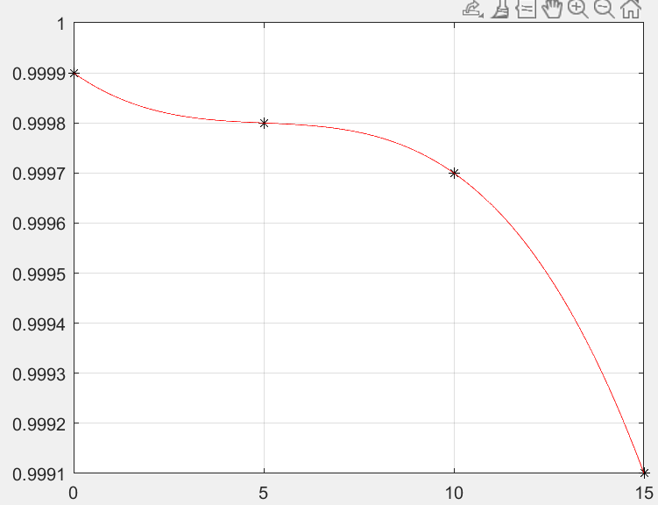

**Exercício 2:** Os valores da tabela a seguir relacionam tensão *t,* em lbf/pol2 , e a deformação *D(t),* em mm, em uma barra de um determinado material. Pede-se:

1. A expressão algébrica do polinômio interpolador $P_{2}$. Use 6 casas decimais no comando vpa;
2. Um valor aproximado para a deformação quando a tensão for igual a 13 lbf/pol2;

|  |  |  |  |
| --- | --- | --- | --- |
| ***Tensão (t)*** | 10 | 20 | 30 |
| ***Deformação D(t)*** | 0,19*10-3 | 0,57*10-3 | 0,94*10-3 |

Comandos:

% definindo os pontos x e y

x=[10 20 30];

y=[0.19e-3 0.57e-3 0.94e-3];

% definindo o z como simbolico

syms z

% valores de lagrange

L0=[(z-20)*(z-30)]/[(10-20)*(10-30)];

L1=[(z-10)*(z-30)]/[(20-10)*(20-30)];

L2=[(z-10)*(z-20)]/[(30-10)*(30-20)];

% fazendo o polinômio com os polinômios de lagrange

P2=(0.19e-3)*L0+(0.57e-3)*L1+(0.94e-3)*L2;

P2=vpa(simplify(P2),6)

% valor aproximado da f para 13

vaprox=eval(subs(P2,13))

Resultados que aparecem no Command Window:

>> o polinômio interpolador é

P2 = - 5.0e-8*z^2 + 0.0000395*z - 0.0002

e um valor aproximado da deformação para t=13 é:

vaprox = 3.0505e-04